营销14林立鑫第一次作业

1．在实业的数据分析中营销理论的用处大概有多大？集中在哪些方面？老师觉得是掌握基本营销理论的软件专业毕业生（程序员）还是掌握基本数据处理方法的营销专业毕业生在大数据行业的竞争力更大？

2.（1）R软件是免费的，SPSS虽然用起来方便但不是免费的（2）R可以跨平台使用，MAC、WINDOWS都能用（3）R相关的资源有很多，比如说程序包，装载后就可以使用

3. 

4. 

5. 

6.

a. 

b. 

c. 

d. 

7.

8. 

9. 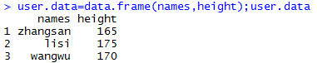

10. 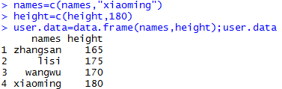

11. 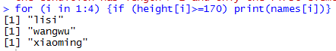

12. 